## 在线编程前端说明

### 安装nodejs

如果当前设备中没有nodejs环境，前往<https://www.runoob.com/nodejs/nodejs-install-setup.html> 完成安装

建议安装已集成了npm的最新版本

示例如下：

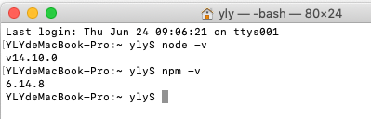

### 启动项目

进入项目目录安装依赖，推荐使用淘宝镜像进行安装，进入终端依次执行

（1）npm install -g cnpm -registry=https://registry.npm.taobao.org

（2）cnpm install

安装中：

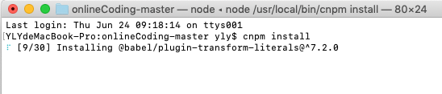

安装完成：

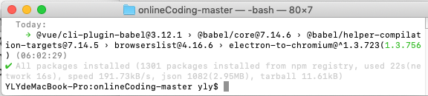

*如安装报错或无法启动请删除目录下的node_modules文件夹，重新使用cnpm install命令进行安装

1. npm run serve

启动中：

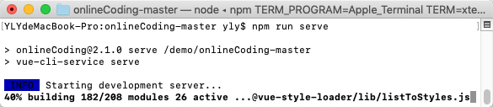

完成启动:

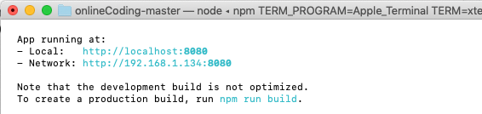

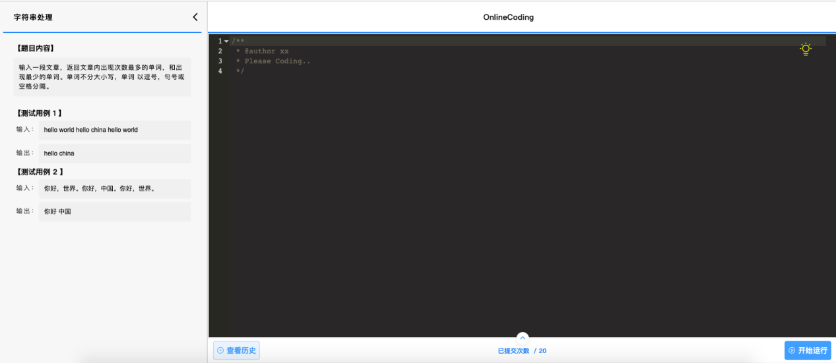

### 项目目录结构

1. src/assets 通用css样式与图标
2. src/components 组件，可自行拓展
3. src/utils:

baseUrl.js 全局请求路径

element.js 按需引入elementUI样式库的模块，如需使用对应组件请自行取消注释

http.js 全局请求方法封装

1. src/views/app

默认页面

（5）main.js vue实例化文件，引用的样式和插件、定义的全局方法都可以在这里进行操作

## 后台说明

后台代码在onlineCoding-boot文件下面

1. 导入数据表数据，sql文件在producer\src\main\resources\sql\下面；
2. 选择ProducerApplicatio.java文件 ，使用启动 Java application启动方式。
3. 数据库版本为mysql5.6。